Ejercicio 1

Una fábrica de agroquímicos debe realizar un plan diario de producción. Para esto debe decidir qué químicos producir entre cuatro tipos: A, B, C, D. La ganancia diaria que otorgaría cada producto viene

dada por:

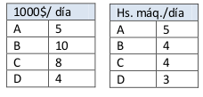

Además, se debe tener en cuenta que por cuestiones de seguridad no pueden producirse al mismo tiempo el producto C y D, ya que combinados son altamente volátiles, por lo tanto se debe evitar que se encuentren al mismo tiempo en la fábrica.

También debe tenerse en cuenta que el producto C utiliza para su producción los desechos generados por el A, así que sólo podrá producirse si lo hace este último. La fábrica cuenta con un máximo de 10 horas máquinas por día. Las necesidades de horas máquinas por cada producto se establece en tabla anterior.

Se debe decidir qué productos debe producir la fábrica para maximizar sus ganancias diarias.

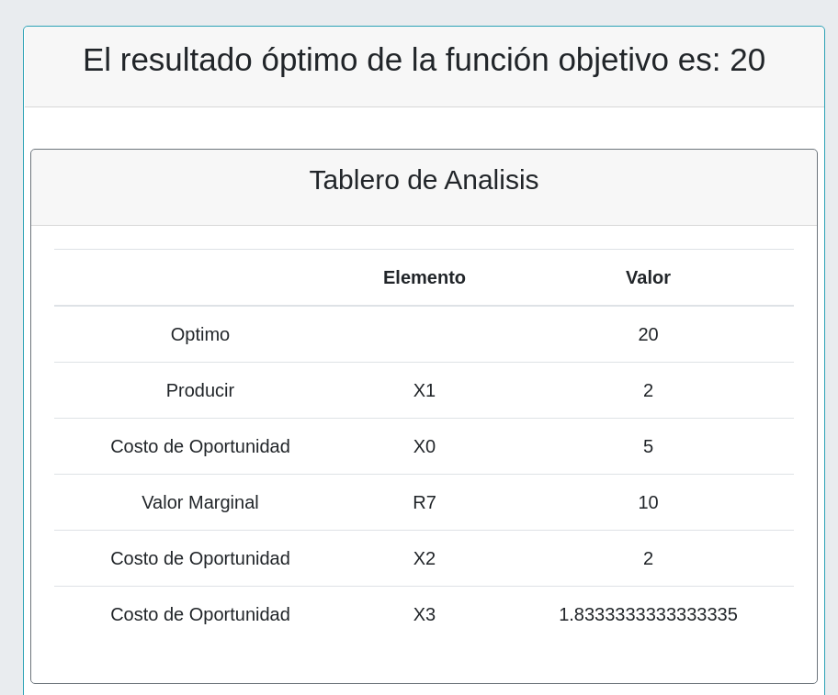

Primera solución

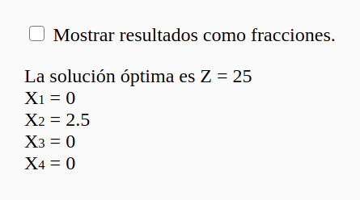

Fuimos igualdando a 0 (mirando en la solución del optimizer cuál convenía)

Resultado en php simplex

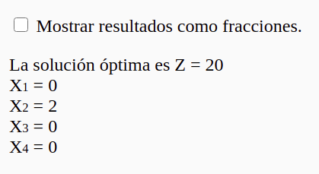

Ejercicio 2

La división de investigaciones y desarrollo de una compañía ha venido desarrollado cuatro líneas posibles de nuevos productos. La administración debe ahora tomar una decisión sobre cuáles de estos cuatro productos producir.

La puesta en marcha de la producción de cualquiera de los productos trae consigo un costo sustancial, los cuales se proporcionan en la siguiente tabla conjuntamente con los ingresos mensuales estimados

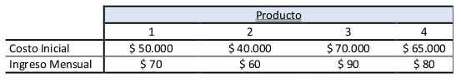:

-Además por política de la empresa, la gerencia a impuesto las siguientes pautas:

* No se puede producir más de 2 de estos productos
* Cualquiera de los productos 3 o 4 se puede producir sólo si se produce cualquiera de los productos 1 o 2.
* Se dispone de un capital capaz de soportar una inversión máxima de $112.000

El gerente quiere saber cuál es la combinación de productos más redituable, de acuerdo a las características expuestas.

“Cualquiera de los productos 3 o 4 se puede producir sólo si se produce cualquiera de los productos 1 o 2.”

x3 <= x1 + x2 => x3 - x1 - x2 <= 0

x4 <= x1 + x2 => x4 - x1 - x2 <= 0

x1 + x2 + x3 + x4 <= 2

50.000 x1 + 40.000 x2 + 70.000 x3 + 65.000 x4 <= 112.000

z = 70 x1 + 60 x2 + 90 x3 + 80 x4 ← max

(0,1,1,0)= 60+90 = 150

solución del optimizer

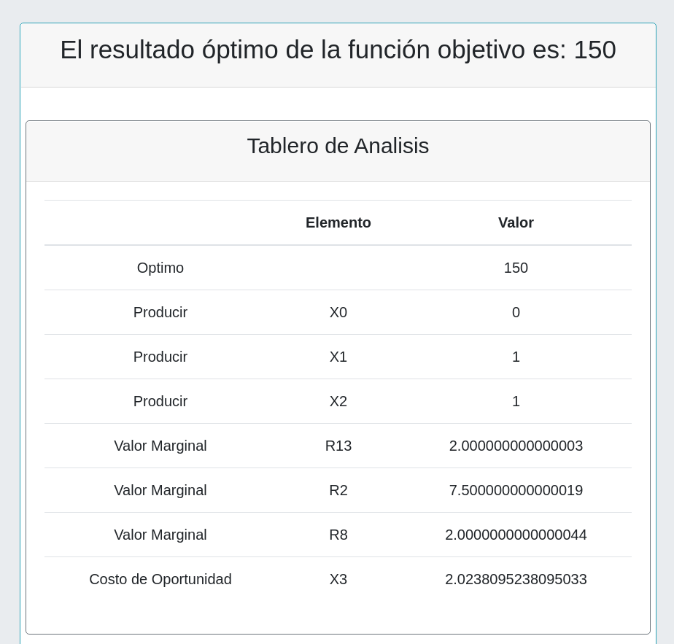

Solución en php simplex:

Cargamos el primer modelo

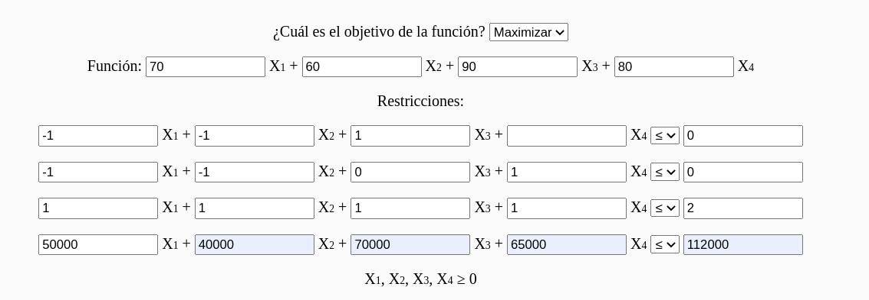

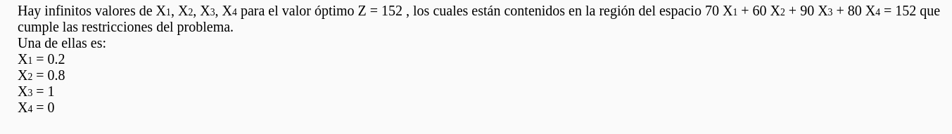

Agregamos la restricción x1 <= 0

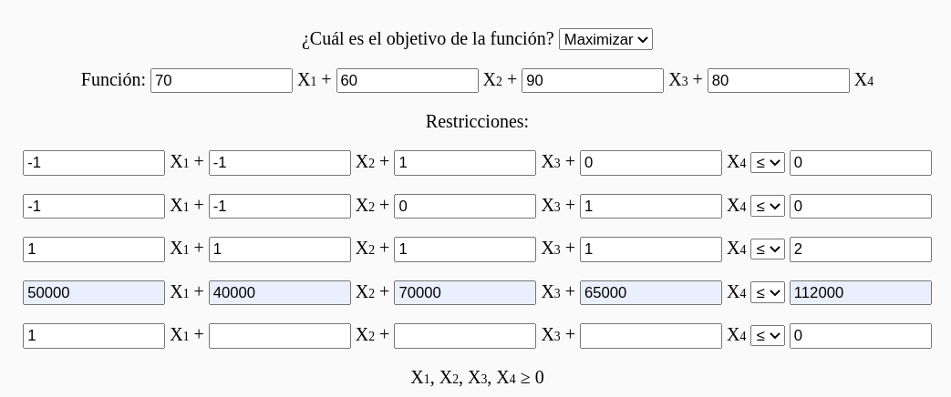

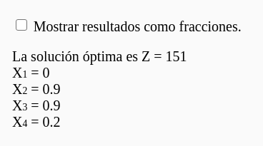

agregando la restricción de x4 <= 0 (guiándonos con la solución del optimizer)

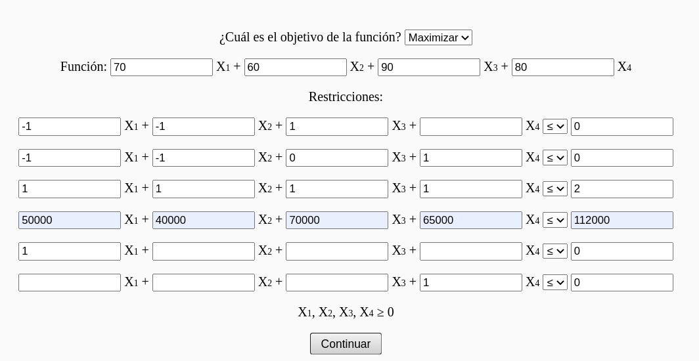

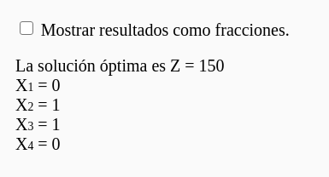

Ejercicio 3

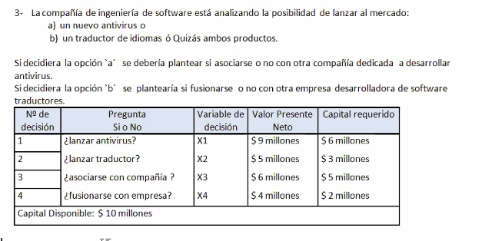

Z= 3 x1 + 2 x2 + x3 +2 x4 → Maximizar

6x1 + 3x2 + 5x3 + 2x4 <=10000000

x3 + x4 <= 1

x3 <= x1 → x3 - x1 <= 0

x4 <= x2 → x4 - x2 <= 0

x1 + x2 >= 1

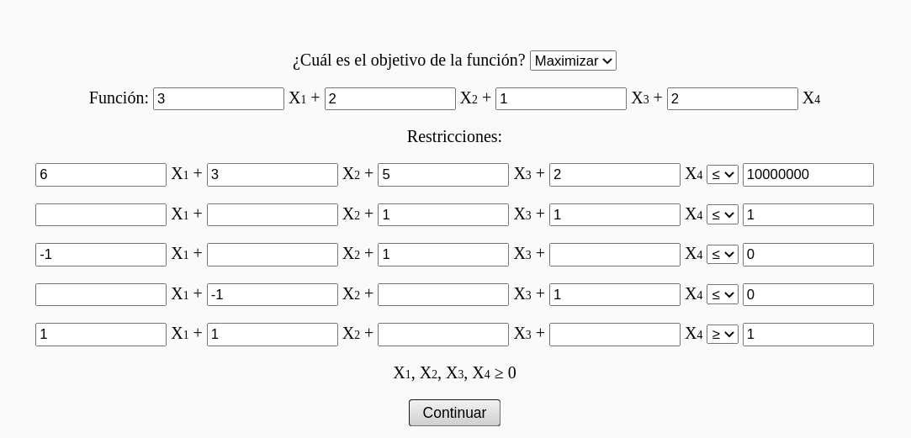

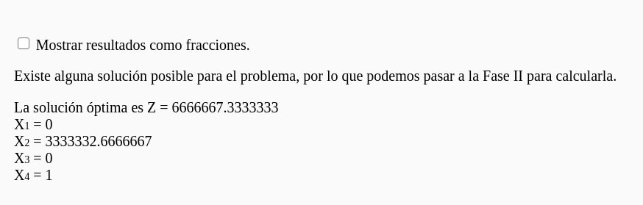

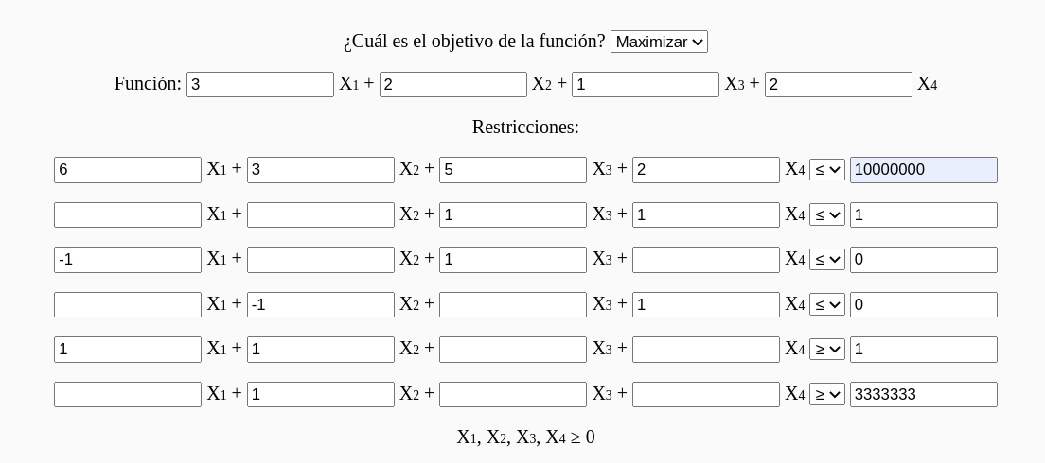

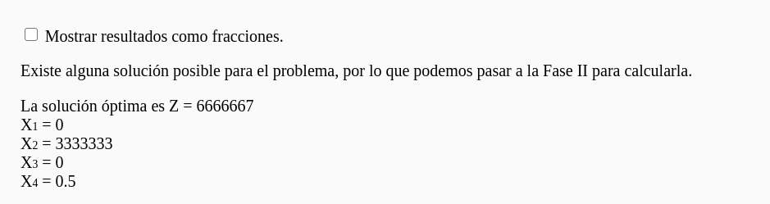

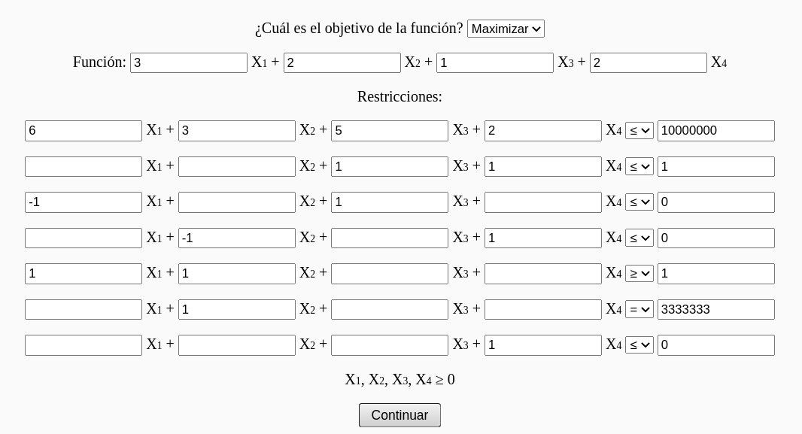

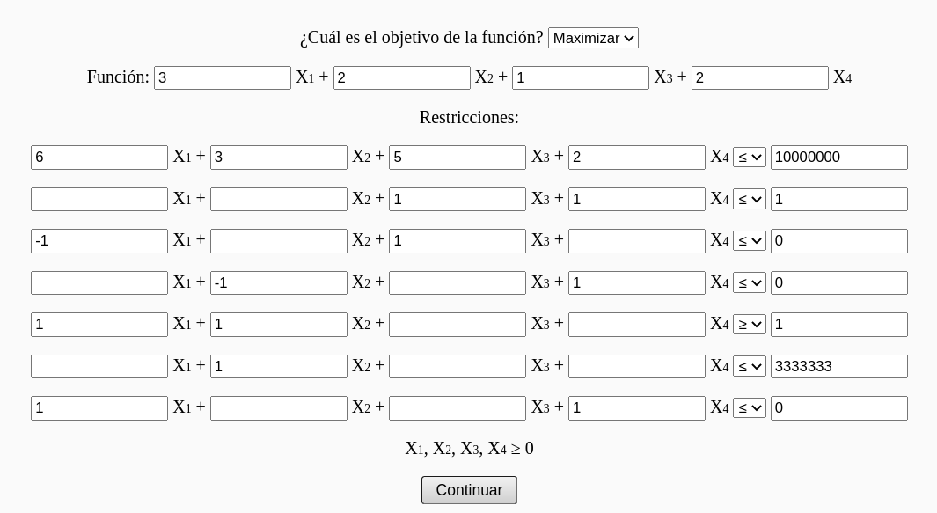

La última restricción representa la situación en que tanto x1 como x4 se hacen tender a cero porque presentaban valores decimales anteriormente. Esta ecuación es matemáticamente equivalente a decir que X1=0 y X4=0, dado a que ya se tienen las restricciones de no negatividad, por lo que ambas variables no pueden ser negativas.

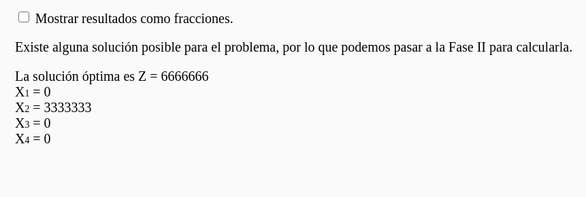

Solución optimizer

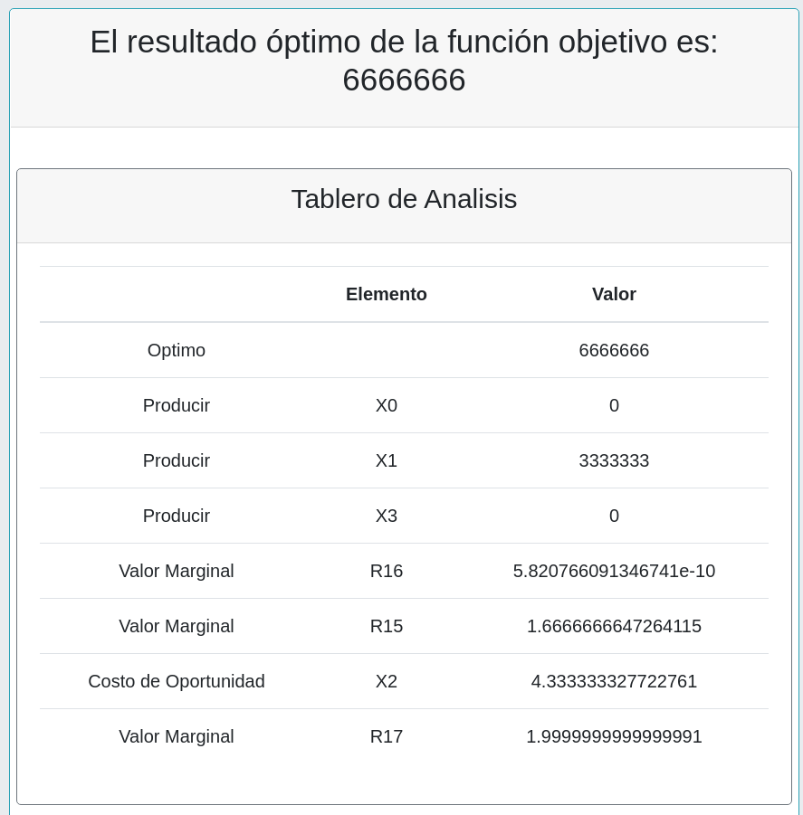

Ejercicio 4

La mainboard ACME posee integrado los siguientes componentes, que se pueden desactivar por medio de jumpers, con su respectiva caída de performance cuando están activos.

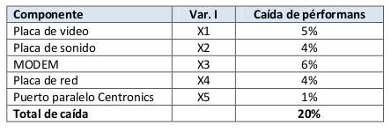

Teniendo la misma 3 ranuras de expansión PCI y 1 ISA para las cuales existen los siguientes componentes con su respectiva caída de performance

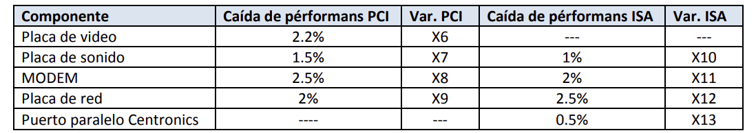

Considerando que se necesitan al menos uno de cada componente y que se quiere la menor caída de performance, determinar la mejor combinación

X10+X11+X12+X13 <= 1 // tenes solo una ranura isa

X6 + X7 + X8 + X9 <= 3 // tenes 3 ranuras pci

X7+X10 = 1 //

X8 + X11 = 1

X9 + X12 = 1

X6 = 1

X13 = 1

Ejercicio 5

Identifique el tipo de problema de programación lineal que define el siguiente escenario

Un excursionista planea salir de campamento. Hay cinco artículos que desea llevar consigo, pero entre todos sobrepasan las 60 Ib que considera que puede cargar. Para auxiliarse en la selección, ha asignado un valor a cada artículo en orden ascendente de importancia:

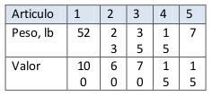

¿Cuál es la cantidad de variables reales necesaria para formular el modelo de programación lineal para este problema? Defínalas

¿Qué artículos deberá llevar para maximizar el valor total, sin sobrepasar la restricción de peso?

Z= 100 x1 + 60 x2 +70 x3 + 15 x4 + 15 x5 → Maximizar

Restricciones:

42 x1 + 23 x2 + 21 x3 + 15 x4 + 7 x5 <= 60

x1={0;1}

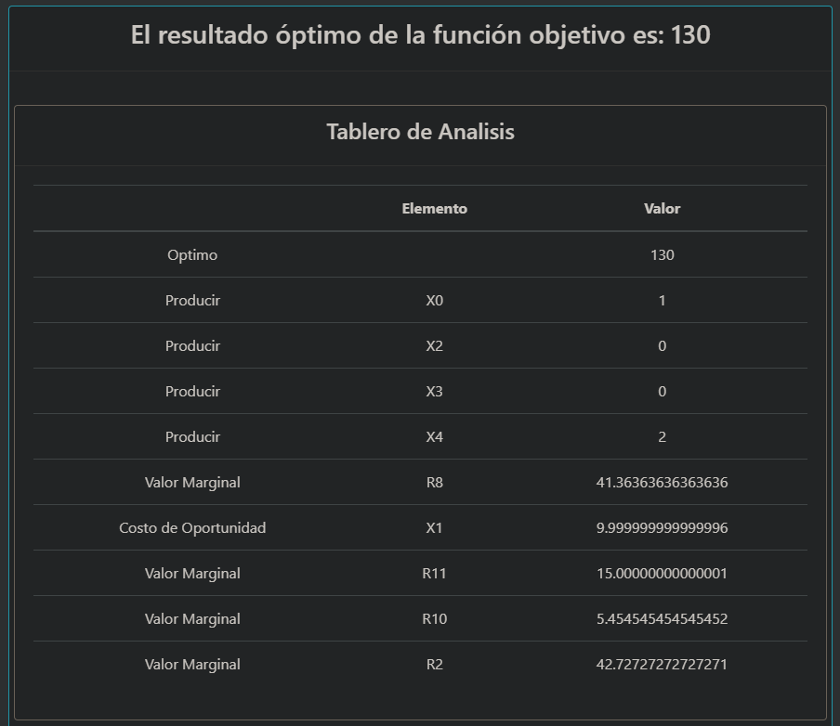

Con las restricciones y determinando que x1 sea igual a 1, el resultado es el que se presenta arriba.

Sin embargo, a continuación, con x1 igual a 0, el valor que se obtiene para Z es mayor en 50 unidades.

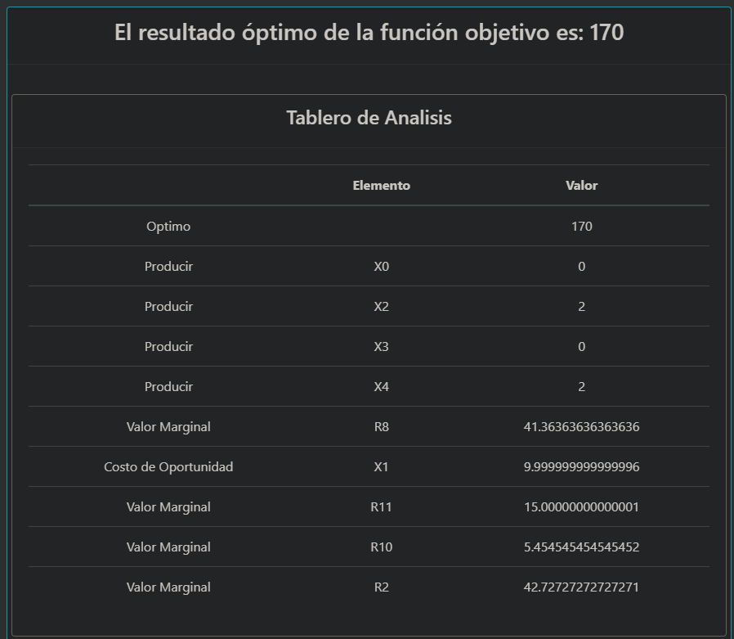

Mediante PHP Simplex:

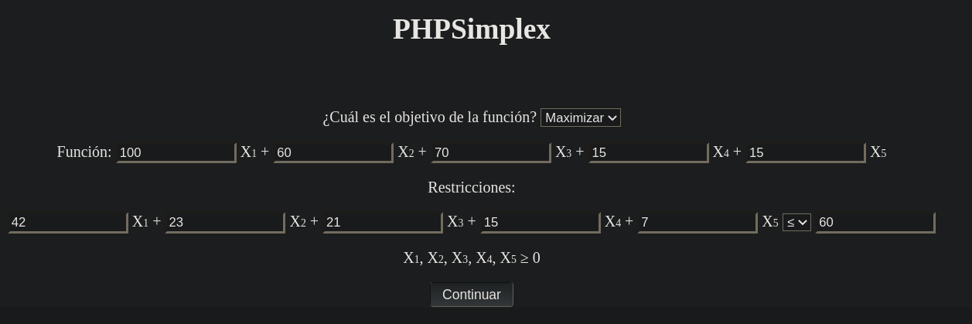

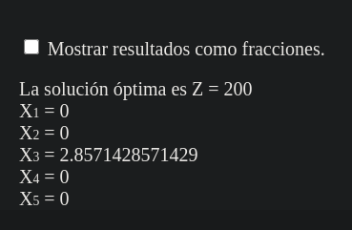

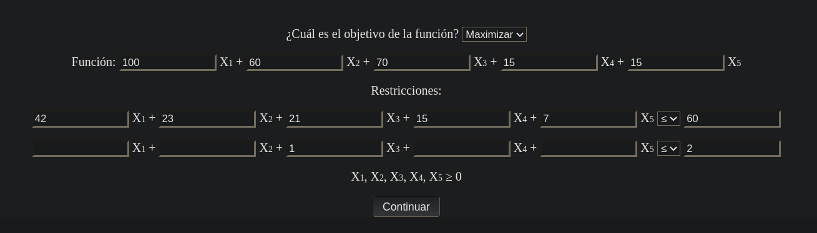

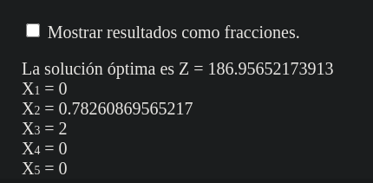

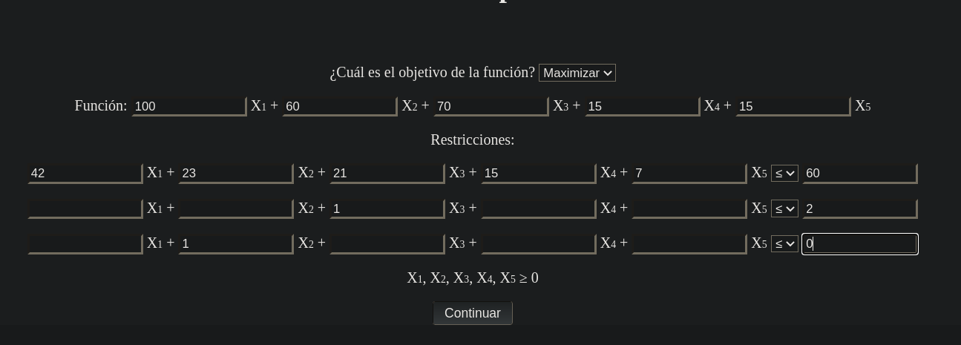

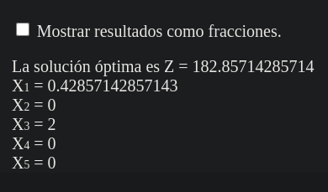

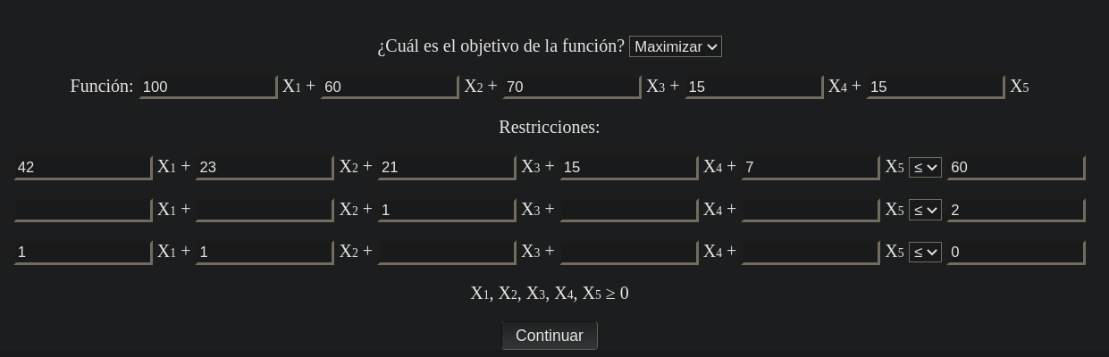

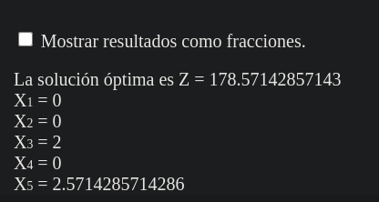

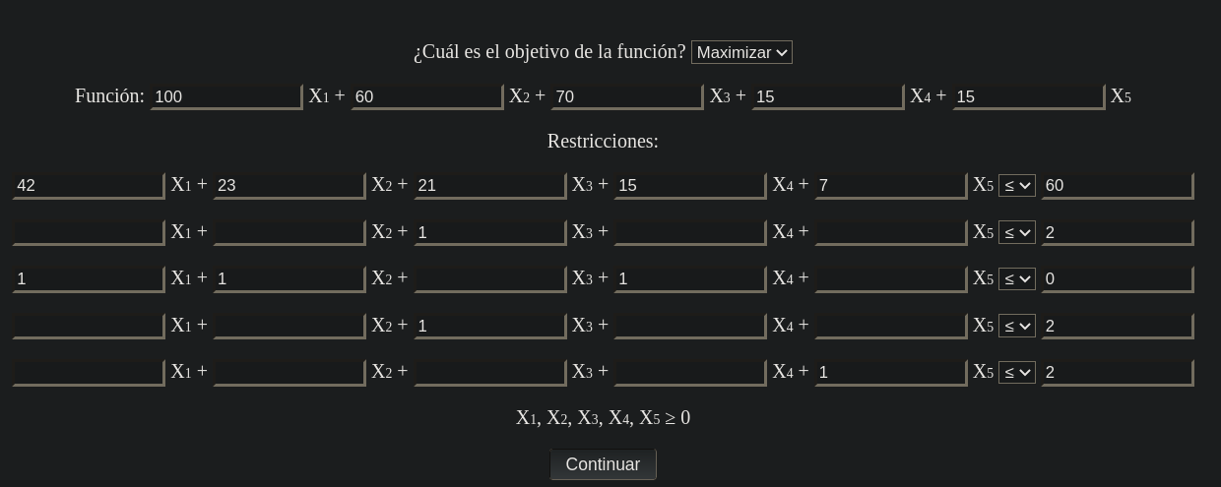

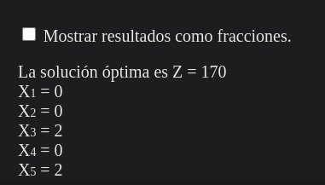

# 

# Problema de cobertura de conjuntos

La ciudad de Rosario desea determinar cuántas subestaciones postales se requieren para dar servicio a su población. La ciudad ha sido dividida en ocho zonas postales. Se han identificado cinco ubicaciones posibles para las subestaciones. Cada ubicación puede dar servicio a un número diferente de zonas, como se indica en la siguiente tabla:

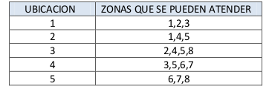

Formule un modelo para determinar el menor número de subestaciones (y sus ubicaciones) necesarias para

dar servicio a las ocho zonas postales.

Sugerencia: defina una variable apropiada para cada ubicación.

Xi son las subestaciones de la ubicación i.

Z= x1 + x2 + x3 + x4 + x5 → Minimizar

Restricciones:

x1 + x2 >= 1

x1 + x3 >= 1

x1 + x4 >= 1

x2 + x3 >= 1

x2 + x3 + x4 >= 1

x4 + x5 >= 1

x3 + x5 >= 1

# 

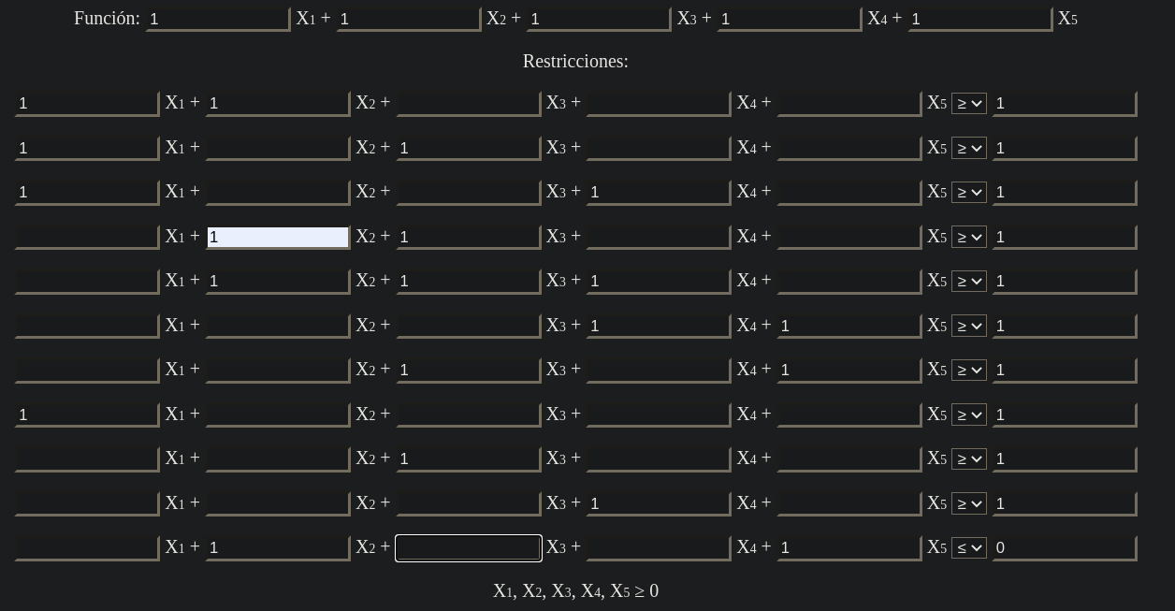

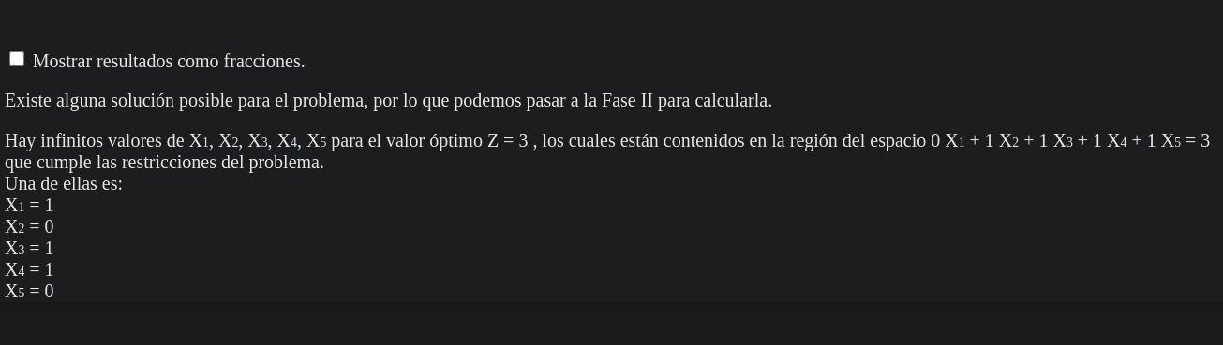

# 

Programación entera mixta

Problema de cargo Fijo

Ejercicio 1

1- Una empresa fabrica tres tipos de ropa: camisas, shorts y pantalones. Hay que rentar la maquinaria requerida para fabricar cada tipo de ropa a las siguientes tarifas: para camisas $200 por semana, para shorts $150 a la semana y $100 por semana para pantalones. Se tienen 150 horas de trabajo y 160 yardas cuadradas disponibles de tela y se tienen los siguientes datos:

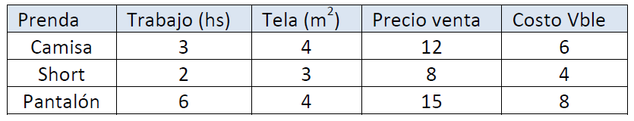

Z= -200 y1 - 150 y2 - 100 y3 + 6x1 + 4x2 +8x3 → Maximizar

Restricciones:

3x1 + 2x2 + 6x3 <= 150

4 x1 + 3 x2 + 4 x3 <= 160

x1 - 40 y1 <= 0

x2 - 53 y2 <= 0

x3 - 25 y3 <= 0

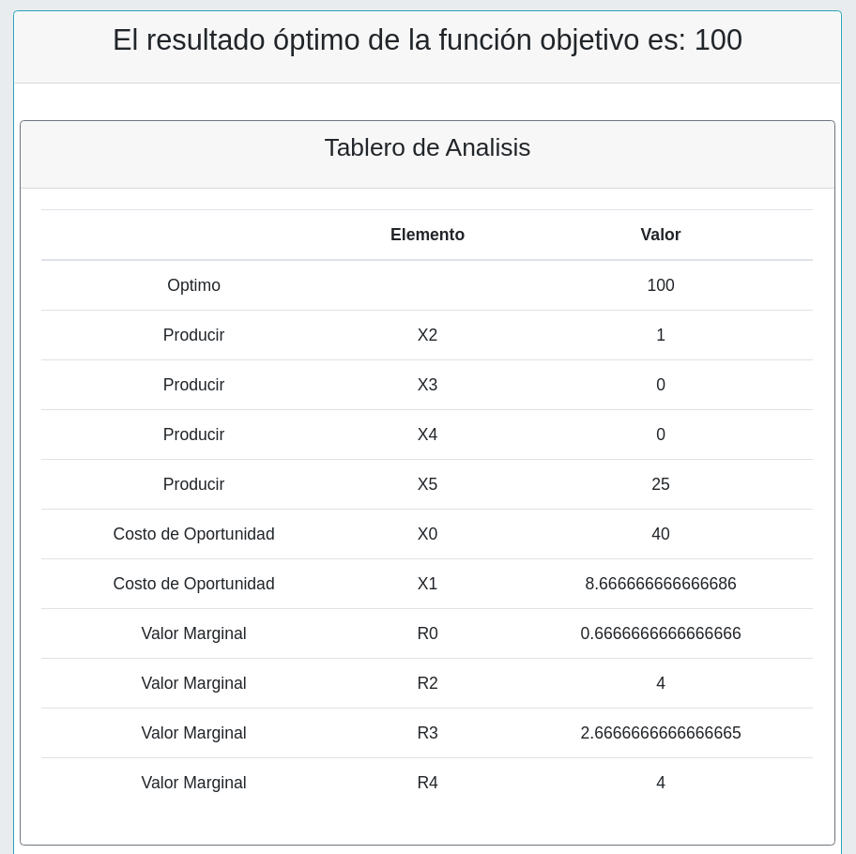

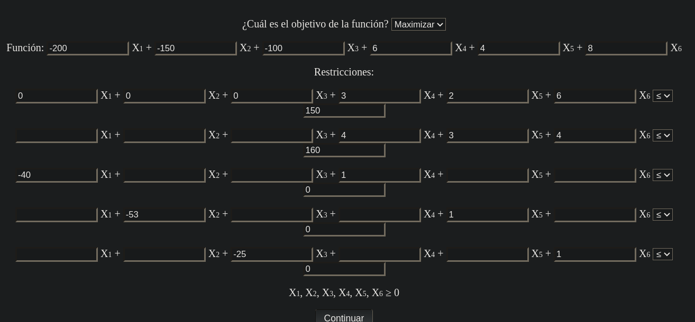

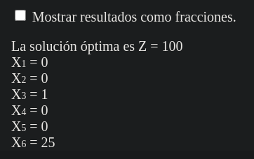

Problema 2

ACME S A planea producir al menos 2000 piezas en tres máquinas. El tamaño mínimo de lote en cualquier máquina es 500 piezas. La siguiente tabla contiene los datos pertinentes del caso.

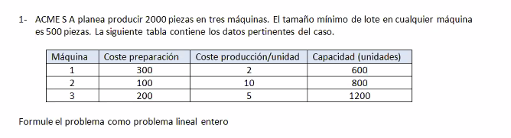

xi = Número de accesorios de la máquina i.

yi = 0 o 1 representan producir o no la máquina i.

Z = 2 x1 + 10 x2 + 5 x3 + 300 y1 + 100 y2 + 300 y3

**Restricciones:**

x1+x2+x3 >= 2000

x1 <= 600y1 → x1 - 600y1 <= 0

x2 <= 800y2 → x2 - 800y2 <= 0

x3 <= 1200y3 → x3 - 1200y3 <= 0

x1 >= 500y1 → x1 - 500y1 >= 0

x2 >= 500y2 → x2 - 500y2 >= 0

x3 >= 500y3 → x3 - 500 y3 >= 0

xi>=0 yi={0,1}

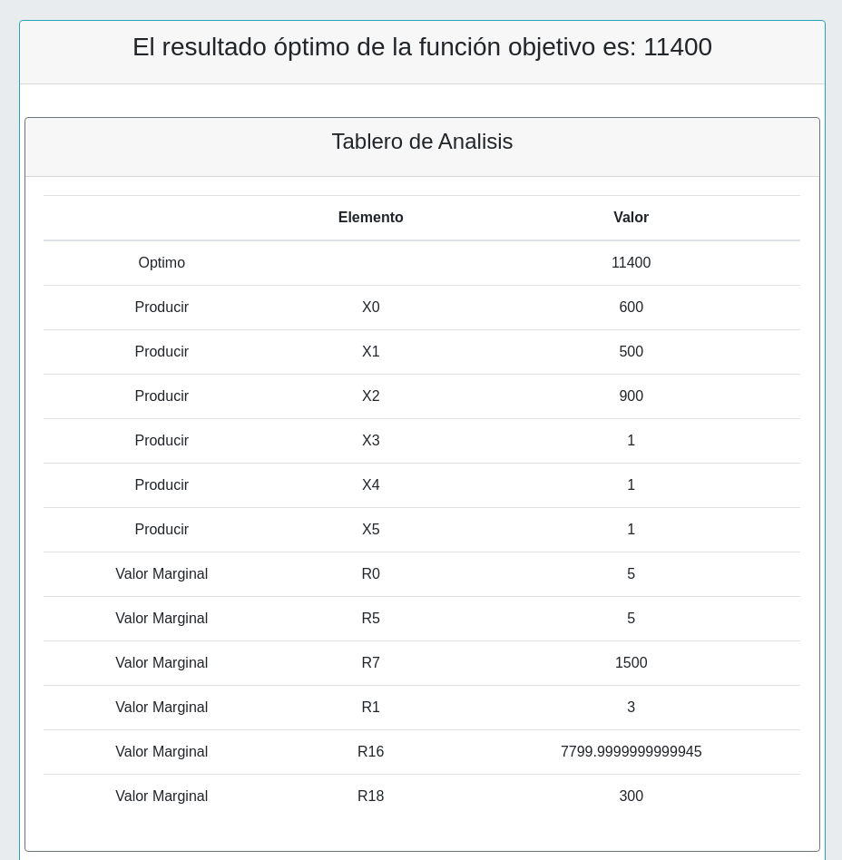

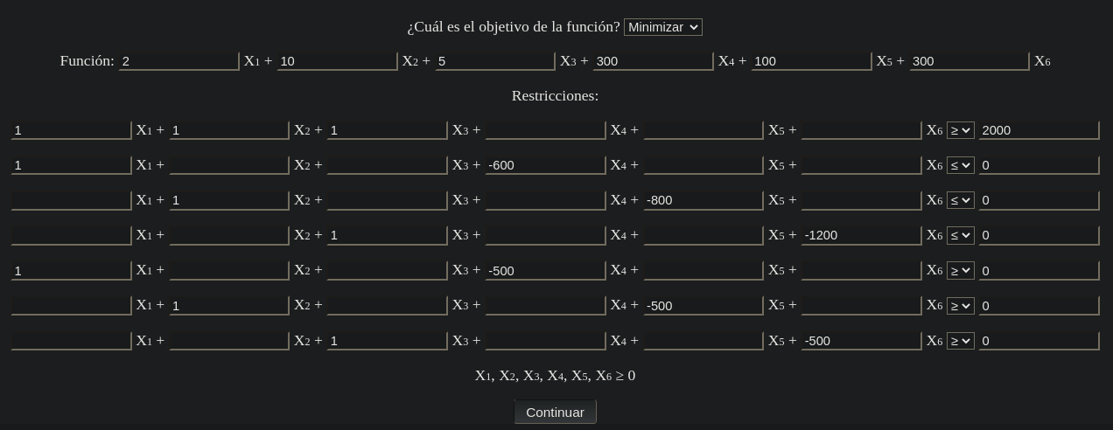

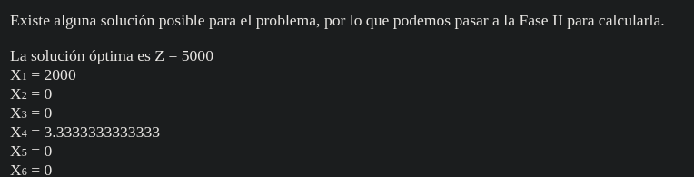

Limito las binarias

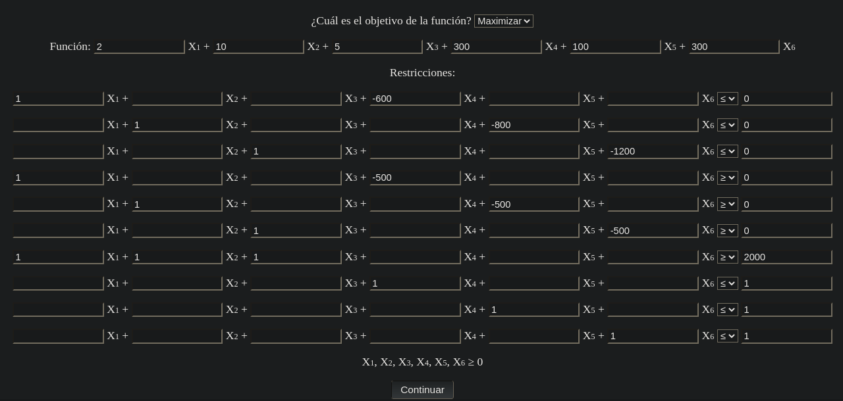

Luego, probamos con x5 = 1

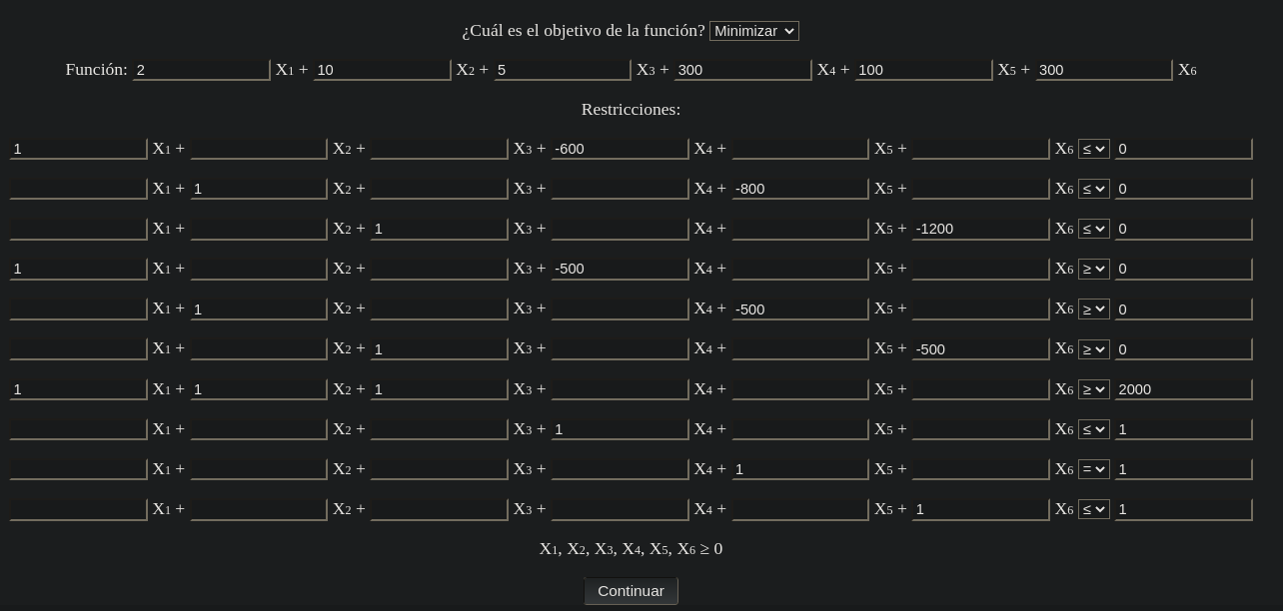

Seguimos teniendo decimales en las binarias, restringimos una mas

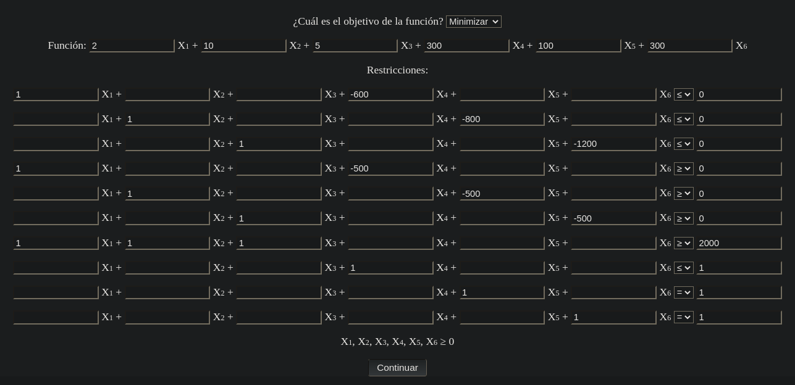

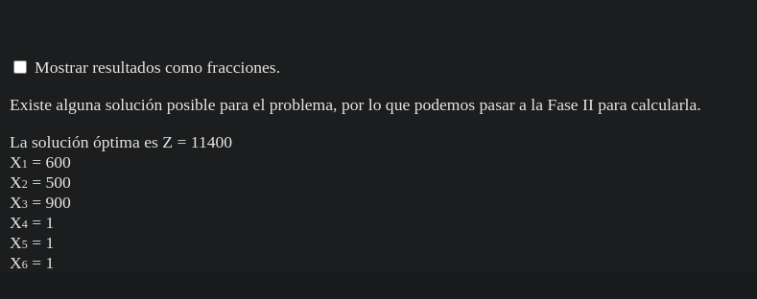

Problema 3

Tres compañías de teléfonos brindan servicios de larga distancia. Avantel cobra una tarifa fija de $16 al mes, más 25 centavos por minuto. Telmex cobra $25 al mes y un costo de 21 centavos por minuto. ATT tiene una tarifa mensual fija de $18 y un costo de 22 centavos por minuto. Generalmente se realizan 200 minutos de llamadas de larga distancia al mes. Suponiendo que no pago la tarifa fija, a menos que haga las llamadas y de que pueda dividir mis llamadas entre las tres empresas según me parezca. ¿Cómo debo utilizar los servicios de las compañías para minimizar mi cuota mensual de teléfono?

yi = 0 o 1, representa el costo fijo de utilizar la empresa i.

xi = cantidad de minutos utilizados de la empresa i.

Z = 0.25 x1 + 0.21 x2 + 0.22 x3 + 16 y1 + 25 y2 + 18 y3 → Minimizar

Restricciones:

x1 + x2 + x3 >= 200

x1 <= 200y1 → x1 - 200 y1 <= 0

x2 <= 200y2 → x2 - 200 y2 <= 0

x3 <= 200y3 → x3 - 200 y3 <= 0

xi >= 0

yi = {0;1}

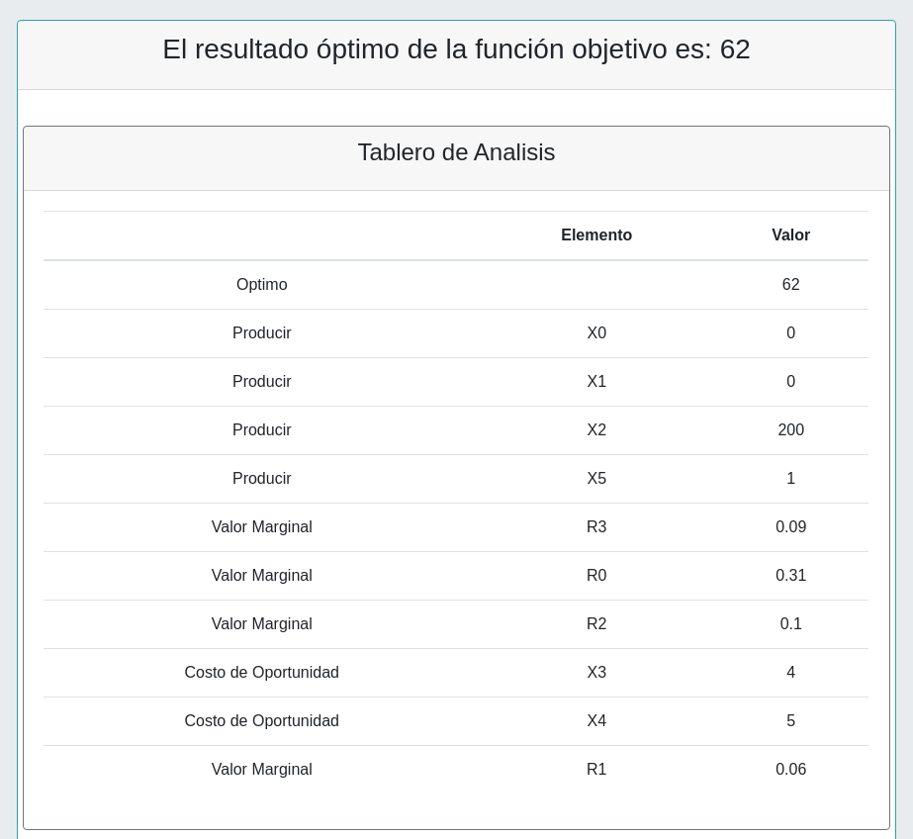

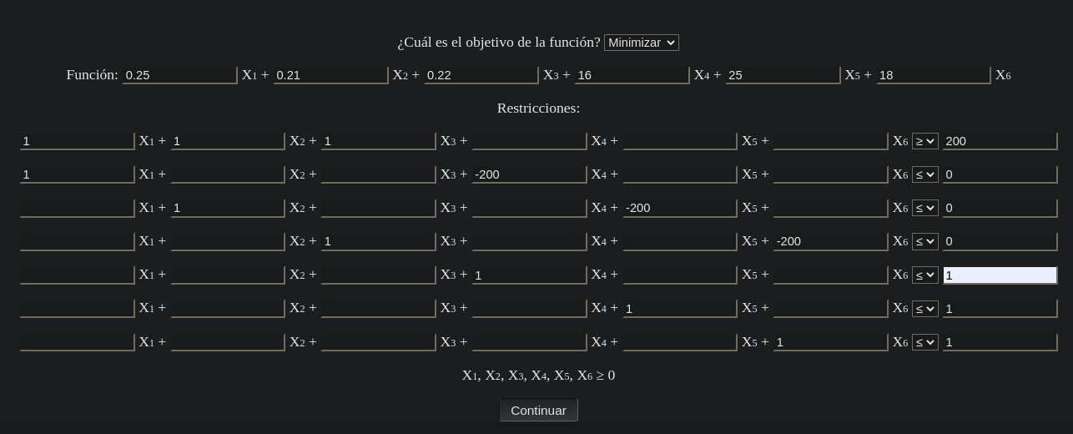

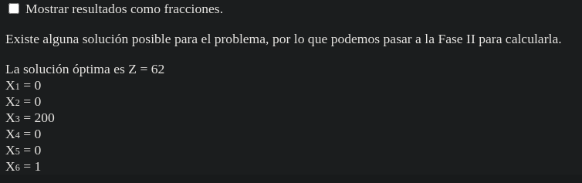

Problema 4

Una empresa de juguetes está considerando la puesta en marcha de tres nuevos modelos de juguetes (1, 2 y 3) para su posible inclusión en la próxima campaña de Navidad. La preparación de instalaciones para la fabricación de estos modelos costaría 25000 €, 35000 € y 30000 € respectivamente, y la ganancia unitaria sería de 10 €, 15 € y 13 € respectivamente. La empresa dispone de tres plantas de producción para la elaboración de estos modelos, pero para evitar gastos sólo en una de ellas se producirían los juguetes,

dependiendo la elección de la maximización de las ganancias.

El número de horas que se precisa para producir cada juguete en cada planta es:

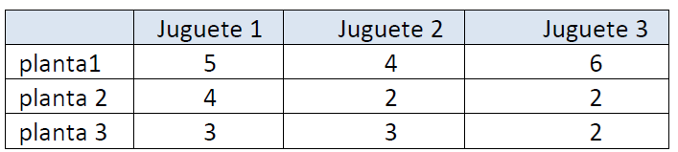

Las plantas disponen al día 500, 600 y 630 horas de producción respectivamente.

La gerencia ha decidido desarrollar al menos uno de los tres juguetes.

Modelizar el problema utilizando programación lineal entera para maximizar el beneficio total.

xi = Número de juguetes producidos diariamente del tipo i.

yi = 0 o 1 en relación sí se utiliza o no la fabricación del juguete j.

zi = 0 o 1 en relación a sí se utiliza la planta k.

Z = 10x1 + 15 x2 + 13 x3 - 25000 y1 - 35000 y2 - 30000 y3 → Maximizar

Restricciones:

y1 + y2 + y3 >= 1

x1 <= 1000000 y1 → x1 - 1000000 y1 <= 0

x2 <= 1000000 y2 → x2 - 1000000 y2 <= 0

x3 <= 1000000 y3 → x3 - 1000000 y3 <= 0

5x1 + 4x2 + 6x3 <= 500 + 1000000(1-z1) → 5x1 + 4x2 + 6x3 +1000000 z1 <= 1000500

4x1 + 2x2 + 2x3 <= 600 + 1000000(1-z2) → 4x1 + 2x2 + 2x3 +1000000 z2 <= 1000600

3x1 + 3x2 + 2x3 <= 630 + 1000000(1-z3) → 3x1 + 3x2 + 2x3 +1000000 z3 <= 1000630

z1 + z2 +z3 = 1

xi>=0 y enteras i=1,2,3

yj = 0,1 j = 1,2,3

zk = 0,1 k = 1,2,3

